**Построение диаграммы потоков данных**

**Теоретические сведения**

**Диаграммы DFD**

**Диаграммы потоков данных** (Data flow diagramming, **DFD**) можно использовать как дополнение к модели **IDEF0** для более *наглядного отображения* текущих операций документооборота в системах обработки информации.

***Диаграммы потоков данных*** используются для описания документооборота и обработки информации и представляют модельную систему как ***сеть связанных между собой работ***.

Диаграммы потоков данных **(DFD)** показывают *внешние источники и приемники данных, потоки данных и хранилища (накопители) данных*, к которым осуществляется доступ.

DFD описывает:

1. функции обработки информации (работы);
2. документы (стрелки*, arrows*), объекты, сотрудников или отделы, которые участвуют в обработке информации;
3. внешние ссылки (*external references*), которые обеспечивают интерфейс с внешними объектами, находящимися за границами моделируемой системы;
4. таблицы для хранения документов (хранилища данных*, data store*).

Для изображения диаграмм потоков данных в **BPwin** используется нотация **Гейна-Сарсона** (рис. 5.1.).

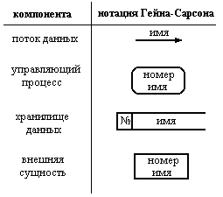

*Рис. 5.1. Нотация Гейна-Сарсона*

**Этапы построения модели**

1. Выделение внешних объектов, с которыми система должна быть связана.
2. Формирование DFD диаграммы первого уровня.
3. Функциональная декомпозиция каждого подпроцесса с помощью диаграмм нижнего уровня.
4. Составление словаря данных.
5. Построение спецификаций процесса, если его нельзя выразить комбинацией подпроцессов.

При дополнении модели IDEF0 диаграммой DFD, в палитре инструментов на новой диаграмме **DFD** появляются новые кнопки:

 - добавить в диаграмму внешнюю ссылку (*External Reference*). Внешняя ссылка является источником или приемником данных извне модели.

 - добавить в диаграмму хранилище данных (*Data store*). Хранилище данных позволяет описать данные, которые необходимо сохранить в памяти прежде, чем использовать в работах.

В отличие от IDEF0, где система рассматривается как взаимосвязанные работы, DFD рассматривает систему как совокупность предметов.

**Работы** в DFD представляют собой функции системы, преобразующие *входы в выходы*. Хотя работы изображаются прямоугольниками со скругленными углами, смысл их совпадает со смыслом работ в IDEF0, они имеют входы и выходы, но не поддерживают управления и механизмы, как IDEF0 (рис. 5.2.).

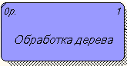

*Рис. 5.2. Изображение работы*

**Внешние сущности** изображают входы в систему и/или выходы из системы. Внешние сущности изображаются в виде прямоугольника с тенью и обычно располагаются по краям диаграммы (рис. 5.3.). Одна внешняя сущность может быть использована многократно на одной или не­скольких диаграммах. Обычно такой прием применяют, чтобы не рисовать слишком длинных и запутанных стрелок.

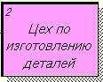

*Рис. 5.3. Внешняя сущность*

**Стрелки (потоки данных)** описывают движение объектов из одной части системы в другую. Поскольку в DFD каждая сторона работы не имеет четкого назначения, как в IDEF0, стрелки могут подходить и выходить из любой грани прямоугольника работы. В DFD также приме­няются двунаправленные стрелки для описания диалогов типа команды-ответа между работами, между работой и внешней сущностью и между внешними сущностями (рис. 5.4.).

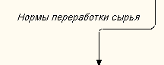

*Рис. 5.4. Потоки данных (стрелки)*

**Хранилище данных** изображают объекты в покое. В материальных системах хранилища данных изображаются там, где объекты ожидают обработки, например в очереди. В системах обработки информации хранилища данных являются механизмом, который позволяет сохранить данные для последующих процессов (рис. 5.5.).



*Рис. 5.5. Хранилище данных*

В отличие от стрелок IDEF0, которые представляют собой жесткие взаимосвязи, стрелки DFD показывают, как объекты (включая данные) двигаются от одной работы к другой. Это представление потоков совместно с хранилищами данных и внешними сущностями делает модели DFD более похожими на физические характеристики системы - движение объектов (*data flow*), хранение объектов (*data stores*), поставка и распространение объектов (*external entities*) (рис. 5.6.).

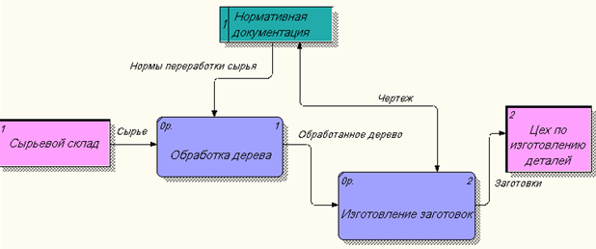

Рис. 5.6. Пример диаграммы DFD

**Практическое задание «Разработка диаграммы потоков данных»**

Построение модели рассмотрим на примере бизнес-процесса "Переработка сырья".

**Упражнение . Создание диаграммы DFD.**

1. Откройте файл **Lab4.bp1**, сохраненный на предыдущем уроке.
2. Выберите инструмент  и в процессе декомпозиции работы «Переработка сырья» в диалоге **Activity Box Count** «кликните» по радио-кнопке **DFD.**
3. В диалоге **Activity Box Count** выберите количество работ – 2 (рис. 5.7.).

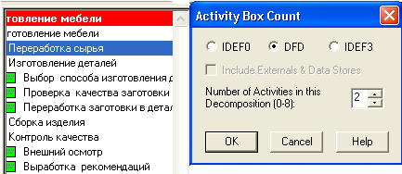

*Рис. 5.7. Диалог Activity Box Count*

1. Щелкните по кнопке ОК и внесите в новую диаграмму имена работ: «Обработка дерева», «Изготовление заготовок».

**Упражнение. Изображение внешних сущностей.**

Выполните следующие действия:

1. Используя кнопку , внесите внешние сущности (внешние ссылки).
2. В появившемся диалоговом окне введите название сущностей: «Сырьевой склад», «Цех по изготовлению деталей» (рис. 5.8.) и нажмите ОК.

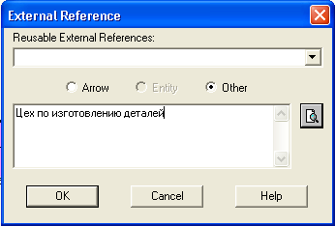

*Рис. 5.8. Диалоговое окно внешней сущности*

После выполнения задания у вас должна получиться следующая диаграмма (рис. 5.9.):

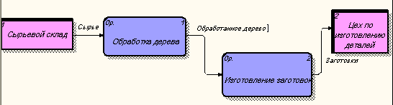

*Рис. 5.9. Изображение внешних сущностей*

**Упражнение. Построение хранилищ.**

1. Используя кнопку  на палитре инструментов, внесите хранилище данных: «Нормативная документация» (рис. 5.10.).
2. Удалите граничные стрелки с диаграммы;

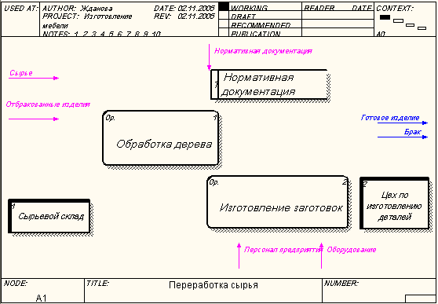

*Рис. 5.10. Диаграмма DFD*

**Упражнение. Создание внутренних ссылок.**

1. Используя инструмент , создайте внутренние ссылки: «Сырье», «Обработанное дерево»; «Заготовки», «Нормы переработки сырья», «Чертеж».
2. Стрелку «Чертеж» необходимо сделать двунаправленной, для этого щелкните правой кнопкой по стрелке, выберите в контекстном меню пункт **Style**.
3. Выберите в диалоговом окне **Arrow Properties** опцию **Bidirectional** (рис 5.11.).

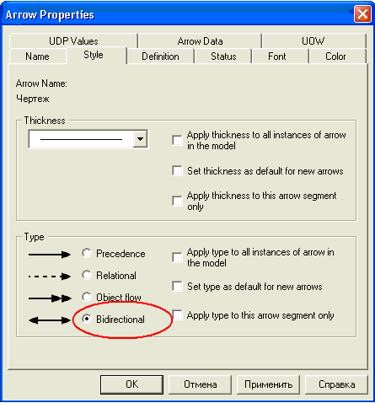

*Рис. 5.11. Диалоговое окно выбора стиля стрелки*

1. У вас должна получиться диаграмма (рис. 5.6.).

**Упражнение. Детализация процесса «Изготовление заготовок».**

Самостоятельно проведите детализацию процесса "Изготовление заготовок" в соответствии с рисунком (рис. 5.12.).

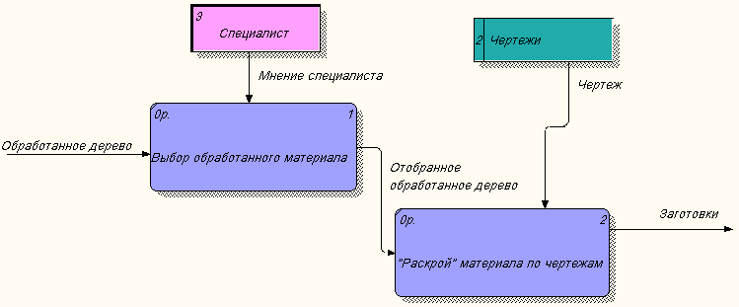

*Рис. 5.12. Детализация процесса «Изготовление заготовок»*

**Упражнение. Сохранение полученной диаграммы.**

Сохраните полученную диаграмму.

1. В меню **File** выберите **Save as**.
2. Укажите путь к своей папке и имя файла **Lab5.bp1**.
3. Нажмите ОК.